Име:
Презиме:

Мобилни телефон:

Мејл:

Диплома:

Референце:

Нешто о себи:

Попуните празна поља изнад тачним подацима:
- Како бисмо вас могли обавестити када је покренут конкурс или радионица важно је да контакт подаци буду тачни.
- У поље „ДИПЛОМА“ унесите тренутну стручну спрему или нпр: „студент пејзажне архитектуре и хортикултуре, трећа година“. Обавестите нас када остварите напредак.
- У поље „РЕФЕРЕНЦЕ“ наведите пројекте које сте до сада радили. Уколико немате ранијих радова ово поље оставите празно.
- Напишите НЕШТО О СЕБИ, својим интересовањима, вештинама идејама и циљевима.
- Попуњен образац пошаљите на мејл: zivetisabiljkama@gmail.com
- Попуњавањем овог обрасца птицтајете да вас обавештавамо о покретању конкурса и радионица путем СМС порука и мејлом.
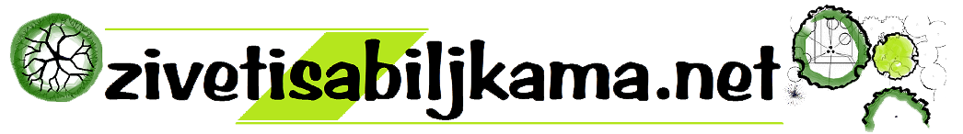
страна 1/1

